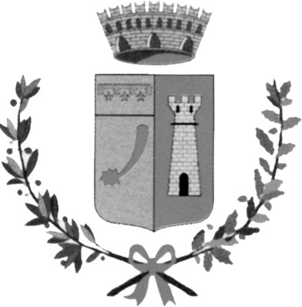COMUNE DI BARBARIGA

PIAZZA ALDO MORO N. 4

25030 - BARBARIGA (BS)

SITO INTERNET: WWW.COMUNE.BARBARIGA.BS.IT

MAIL: TRIBUTI@COMUNE.BARBARIGA.BS.IT

**AVVISO I.MU. 2017**

Si informano tutti i possessori di immobili (terreni, fabbricati, ecc., ricadenti sul territorio comunale) che, presso l’Ufficio Tributi, è possibile richiedere,

**IL MODELLO F24 PRE-COMPILATO**

**PER IL PAGAMENTO DELL’I.M.U. /2017**

**(IMPOSTA MUNICIPALE SUGLI IMMOBILI)**

**A tale proposito si ricorda che detto modello NON verrà recapitato a domicilio.**

**La scadenza della 1^ rata è fissata per il prossimo**

**VENERDI 16 GIUGNO 2017**

Barbariga, maggio 2017

IL SINDACO (UCCELLI GIACOMO)